Техническое задание

1. **Наименование разрабатываемого приложения**

*Игра-аналог Hotline Miami (название ещё не придумали)*

-----------------------

2. **Назначение разрабатываемого приложения** (что пользователь может делать (какие свои задачи решать) использую ваше приложение.

*В этой игре можно развлечь себя зачищая уровни с противниками при помощи огнестрельного оружия. Управление осуществляется через WASD (вверх, вниз, влево, вправо) и м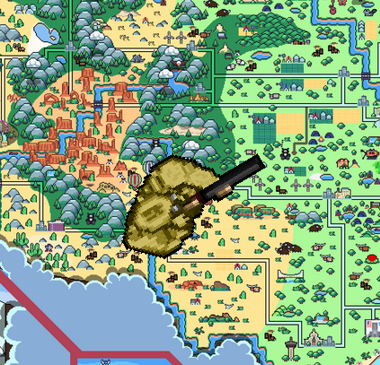ышью. Оружие героя направлено в курсор мыши. На левую кнопку мыши происходит выстрел.*

-----------

3. **Цель и задачи проекта** (Какую цель Вы преследуете, создавая данное приложение и что нужно сделать, чтобы Вы могли этой цели достигнуть).

*Цель: Разработать программу игру с графическим интерфейсом, выполняющую взаимодействие между спрайтами героя, противников, стен, пуль .*

*Задачи:*

*- Изучить основы работы с библиотекой PyQT5.*

*- Изучить работу камеры и научиться распологать объекты на экране.*

*- Изучить архитектуру игр.*

*- Изучить особенности физики игры (например разгон игрока).*

---------------

4. **Основные функциональные возможности приложения** (что должна уметь программа)

* *Программа имеет интуитивно понятный графический интерфейс (количество патронов, выбранное оружие, курсор для оружия, окно с результатами, уровни сложности).*
* *Выстрел воспроизводится по нажатию левой кнопки мыши, наведение с помощью курсора мыши.*
* *Окно игры имеет стандартные элементы окна Windows, экранные кнопки закрыть, строка заголовка содержит название приложения и иконку.*
* *Размеры окна игры зафиксированы (нельзя изменять).*
* *Приложение должно корректно обрабатывать движение спрайтов, правильно отображать направление взора игрока и выводить все объекты на экран.*